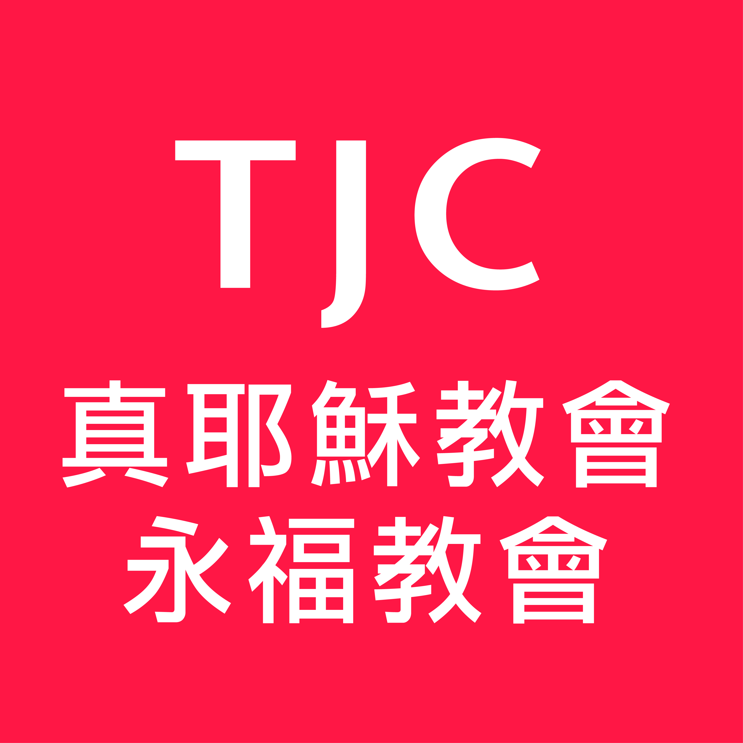
＊電器人員職責及步驟＊
1、打開一樓冷氣主機（視天氣狀況）。
2、打開會堂冷氣、電燈（按照電燈開關上的標示）。
3、講台照明燈打開。
4、音控室所有電源打開（箭頭所視）。
5、聚會中所有音控、錄音、錄影操作。
6、聚會後音控室所有電源關閉，上鎖；檢查四樓至一樓所有冷氣、電
燈、風扇、講台照明燈是否關閉（一樓與二樓擴大機電源檢查，關
閉）。
7、關閉一樓冷氣主機。

＊電腦人員職責＊
１、聚會中所有電腦的操作（參考電腦操控流程步驟）。
２、資料的建檔。

※１、每星期五晚上聚會後電器人員將講台後方換氣設備電源打開，
星期六下午電器人員再把電源關掉。
２、電器、電腦人員會前務必提早半小時到
３、臨時有事時，務必要找人代理。

